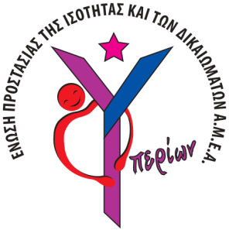
Α Ι Τ Η Σ Η  Του / Της  …………………………………………………  ……………………………………………………..  (Ονοπατεπώνυμο - πατρώνυμο) | ΠΡΟΣ  Το Διοικητικό Συμβούλιο της  Ένωσης Προστασίας της Ισότητας  & των Δικαιωμάτων Α.μεΑ.  «ΥΠΕΡΙΩΝ»
ΙΔΙΟΤΗΤΑ: Γονέας - Κηδεμόνας Μέλος ή Γονέας - Κηδεμόνας Α.μεΑ.  Μη Μέλος (διαγράφεται αναλόγως)  Της  Ένωσης Προστασίας της Ισότητας  & των Δικαιωμάτων Α.μεΑ.  «ΥΠΕΡΙΩΝ» | Κατόπιν της υπ΄αριθμό Πρωτ 86/ 12-5-2024 πρόσκλησης ενδιαφέροντος ένταξης δυνητικού ωφελουμένου στο Κέντρο Διημέρευσης Ημερήσιας Φροντίδας (ΚΔΗΦ), στην περιοχή Λογγός Ληξουρίου Κεφαλονιάς,  Αιτούμαι  όπως εγκρίνετε την ένταξη τ ……………….……................................... :  Ονοματεπώνυμο: …………………………………………..  Φύλο: ………………………………………………………….  Ηλικία: ………………………………………………………..  Παλιός ή νέος ωφελούμενος της δομής: …………………………………………………………………..  Είδος / Κατηγορία Αναπηρίας:…………………………  ……………………………………………………...................  Ποσοστό Αναπηρίας: …………………………………….  Ασφάλιση: …………………………………………………..  Τύπος Κατοικίας: ………………………………………….  Στοιχεία Εργασιακής Κατάστασης Γονέα / Κηδεμόνα: …………………………………………………..  …………………………………..........................................  Δηλώνω ότι:  α. Έλαβα γνώση του καθημερινού 8ωρου πρόγραμματός του, στις γενικές γραμμές του.  β. Επισυνάπτω και την τελευταία διάγνωση από το ΚΕΠΑ με το ποσοστό αναπηρίας.  Ληξούρι, …… ………………………… 2024  Ο/Η Αιτών-ούσα  Υπογραφή

